Государственное учреждение
«Светлогорский районный учебно-методический кабинет»

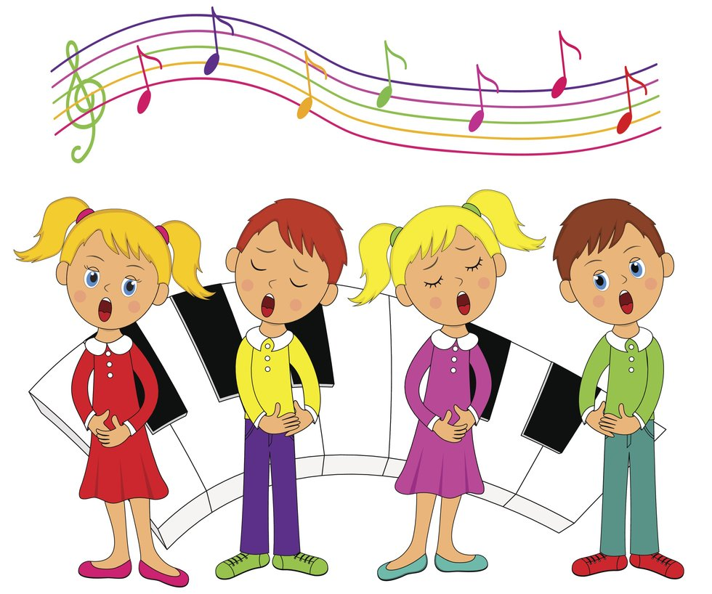

Автор-составитель:
Явор Людмила Николаевна,
методист районного
учебно-методического кабинета,

Светлогорск, 2019

Практические рекомендации
Районный учебно-методический кабинет
отдел образования, спорта и туризма
Светлогорского райисполкома

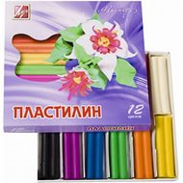

Автор-составитель:
Явор Людмила Николаевна,
методист районного
учебно-методического кабинета,

Детскую психику справедливо сравнивают с чистой грифельной доской: что на этой доске впервые пишется, то плохо стирается, а то и вовсе невозможно будет стереть. Эту важнейшую особенность детского мозга неоднократно подчеркивал выдающийся чешский педагог, основатель дидактики Ян Амос Коменский.
Чем раньше усвоен человеком какой-либо навык, тем он прочнее и тем труднее поддается переделке с годами. Вокальным педагогам хорошо известно, что переучить певца, обладающего дурной манерой пения, бывает значительно труднее, чем научить правильно петь человека, не обладающего никакими навыками.
Развитие певческого голоса тесно связано с формированием определенных навыков, лежащих в основе слухового восприятия, умственных операций и вокального воспроизведения.
Общие проблемы в пении дошкольников - это неточное интонирование, крикливое пение, открытый звук и невнятная дикция. Вся дошкольная педагогика опирается на игровую методику, которая вызывает положительный эмоциональный отклик у детей и позволяет быстро достигнуть хороших результатов.
Чтобы вызвать у детей активное желание петь, применяются разнообразные методические приёмы, вводятся игровые и зрелищные моменты. У малышей непроизвольное внимание, и весь процесс обучения должен воздействовать на их чувства, соответствовать их интересам. Если использовать игровые приёмы и доступный материал, дети проявляют эмоциональную отзывчивость.
Развитие певческого голоса детей может быть эффективным только на основе правильного пения, в процессе которого должны формироваться и правильные певческие навыки.
Музыкальному руководителю следует помнить о том, что у детей дошкольного возраста голосовой аппарат только начинает формироваться. Голос ребёнка-дошкольника очень несильный, дыхание слабое, поверхностное, голосовые складки смыкаются неплотно. Педагог при работе с детьми обязательно должен руководствоваться принципом «Не навреди!» и относиться к детскому голосу осторожно и бережно.

- Художественная ценность
- Доступность текста и мелодии
- Соответствие мелодии возрастному диапазону: ре первой октавы - ля первой октавы (3-4 года) , до первой октавы - до второй октавы (6 -7 лет)
- Соответствие интересам ребёнка

- Всегда ставить перед воспитанниками конкретную задачу (обьяснить доступно, что они должны сделать)
- Вначале показать способ выполнения действия, затем словесно обьяснить (т.е. использовать принцип «Делай , как я»), а потом только можно требовать от ребенка повтора
- Многократно повторять упражнение для усвоения его, транспонируя его с этой целью полутоном вверх и вниз или видоизменяя задачу
- Постоянно контролировать выполнение детьми вокально-артикуляционных упражнений
- Включать вокально-хоровые упражнения в каждое занятие

- Вокально-двигательная гимнастика
- Артикуляционная гимнастика
- Дыхательные упражнения
- Вокально-хоровые упражнения
- Дикционная разминка
- Музыкально-пальчиковые игры
- Музыкальные игры с пением
- Развивающие игры с голосом
- Речевые зарядки и игры
- Упражнение «Эхо»
- Пение в слух и просебя
- Пение с переходом с «м» на « а»
- Пение соло, дуэтом и ансамблем
- Пение по «секрету»
- Пение по слогам
- Пение по сигналу

ПЕВЧЕСКАЯ УСТАНОВКА
Это правильное положение корпуса, обеспечивающее работу голосового аппарата, состояние, необходимое для начала пения, подготовленность всего организма певца к фонации.
В комплекс певческой установки входят:
- Установка корпуса (непринужденное, но подтянутое положение корпуса с расправленными плечами и спиной, устойчивая опора на обе ноги, свободные руки),
- Постановка головы (прямое свободное положение головы),
- Постановка рта
- Мышечная свобода
- Внутренняя психолого-физиологическая готовность, включающая в себя состояние «вокально-творческого покоя»,
- Настроенность на внутреннее состояние, требуемое идейно-художественным содержанием образа

ЗВУКООБРАЗОВАНИЕ
Это не только атака звука, то есть момент его возникновения, но и последующее за ним звучание, звуковысотные модуляции голосов. Умение правильно интонировать по внутрислуховому представлению является составной частью навыка звукообразования и также тесно связано с владением регистрами. С навыком сознательного управления регистровым звучанием связана подвижность голоса.
Понимание звукообразования как целостного процесса не исключает выделение навыков артикуляции и певческого дыхания.
Показатели сформированности
- Дети поют естественным высоким светлым звуком
- Воспитанники владеют навыком отрывистого образования звука
- Дети обучены протяжному пению
- Качество дикции (отчетливое, фонетически определенное произношение слов)
- Ровность тембра
- Продолжительность выдоха и т.д.
- Умение соблюдать единую манеру артикуляции для всех гласных
- Умение максимально растягивать гласные и коротко произносить согласные звуки в пределах возможностей ритма исполняемой мелодии

ПЕВЧЕСКОЕ ДЫХАНИЕ
Это энергетический фактор, от которого зависит сила и длительность звука, его тембровая окраска, это процесс, происходящий осознанно и отличающийся от жизненного выдоха, его большей продолжительностью.
Овладение техникой дыхания поможет в пении выдыхать спокойной, плавной, собранной струей, плотной и непрерывной, с хорошим напором, отчего и звук будет ровным и звучным. Постепенная подача воздуха обеспечит максимальное превращение его в звуковые волны. Умение расходовать дыхание так, чтобы оно все без остатка превращалось в звук, определяет мастерство владения певческим выдохом.
Мастерство и умение приходит в результате длительной работы, а для этого надо набраться терпения и настойчивости.
Показатели сформированности
- Дети при исполнении не берут дыхание в середине слов и фраз
- Качество громкости исполнения
- Качество овладения диапазоном и «неутомляемости» при длительном пении
- Сформировано умение брать дыхание перед началом пения, между музыкальными фразами, не поднимать плечи, удерживать дыхание до конца фразы, брать дыхание через рот и нос одновременно
Методы и приемы
- Дыхательная гимнастика
- Дыхательные упражнения с чередованием вокальных упражнений
- Систематический показ правильного исполнения
- Напоминания
- Доречевые и речевые упражнения

ДИКЦИЯ
Это умение четко и выразительно произносить текст во время пения. Недостатки дикции можно исправить, применяя специальные упражнения.
Показатели сформированности
- Четкое произношение звуков (особенно согласные в конце слов)
- Четкое произношение слов

Методы и приемы
- Скороговорки
- Громкий шепот
- Проговаривание текста в ускоряющемся темпе
- Проговаривание текста в разной динамике – от шепота до почти крика
- Чтение скороговорок по подгруппам, проговаривание каноном
- Пропевание скороговорок в качестве распевок по полутонам
- Отмечание метрической пульсации хлопками
- Чередование хлопков и шлепков по бедрам

ЧИСТОТА ИНТОНИРОВАНИЯ
Это точное воспроизведение звуков по высоте.
Показатели сформированности
- Чистое пение
- Точное попадание в ноты
- Умение петь в заданной тональности
- Воспроизведение голосом высоту звука
- Чистота интонирования интервалов и мелодической линии
Методы и приемы
- Образцы чистого пения
- Пение в удобном диапазоне
- Образец исполнения без аккомпанемента
- Пение по подгруппам
- Индивидуальный подход
- Правильная рассадка детей во время пения (уделять внимание фальшиво поющим)
- Игровые задания на подражание
- Повторение интонаций и их транспонирование
- Многократное прослушивание материала
- Постоянный самоконтроль и контроль
- Специальные упражнения
- Моделирование

АНСАМБЛЬ
Это группа исполнителей, выступающих совместно либо совместное исполнение музыкального произведения несколькими исполнителями.
Составы ансамблей:
- Вокальные
- Инструментальные
- Вокально-инструментальные
- Струнные
- Фортепианные
- Духовые
- Объединенные ансамбли хора, оркестра, балета и т. д.
Музыкальное произведение, предназначенное для исполнения группой музыкантов:
- Дуэт
- Трио
- Квартет
- Квинтет
- Секстет
- Септет
- Октет
- Нонет
- Децимет
Показатели сформированности
- Согласованное пение в унисон

Методы и приемы
- Использование дирижерского жеста
- Пения в небольших подгруппах

- Музыкальный всеобуч для молодых специалистов
- Консультирование (групповой, индивидуальное)
- Практикум
- Круглый стол
- Мастер-классс
- Совместная репетиция
- Наглядно-печатная информация

Литература
- Ветлугина, Н. А. Методика музыкального воспитания в детском саду/ Н.А.Ветлугина. - М.:Просвещение, 1981.
- Картушина, М. Ю. Вокально-хоровая работа в детском саду / М.Ю.Картушина. - М.: Скрипторий, 2003, 2010.
- Кацер, О. В. Игровая методика обучения пению / О.В.Канцер.- «Музыкальная палитра», С-П -2005.
- Метлов, Н. А. Музыка – детям /Н.А.Метлов. - М.: Просвещение, 1985.
- Орлова, Т. «Учим детей петь» // «Музыкальный руководитель» №5, 6 -2004г., с. 21, №2-2005г., с. 22.
- Орлова, Т. М., Бекина С. И. Учите детей петь/ Т.М.Орлова.- Москва, 1998.
- Радынова, О. П. Музыкальное воспитание дошкольников/ О.П.Радынова. - М.: Просвещение; ВЛАДОС, 1994.
- Тарасова, К. «К постановке детского голоса» // «Музыкальный руководитель» №1-2005г., с. 2.
- Тиличеева,Е. Маленькие песенки: вокальные упражнения для детей дошкольного возраста»/ Е.Таличеева.- М., Музыка, 1978.
- Шереметьев, В. «Хоровое пение в детском саду // «Музыкальный руководитель»№5-2005г, №1-2006.

.

